L’ŒUF

J’ai trouvé un bel œuf bleu
Bleu comme la rivière
Bleu comme le ciel.
Le lapin l’avait caché
Dans l’herbe du pré.

J’ai trouvé un bel œuf jaune
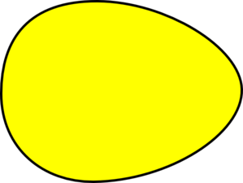
Jaune comme de l’or
Jaune comme un canari.
Le lapin l’avait caché
Derrière un pommier.

J’ai trouvé un bel œuf blanc
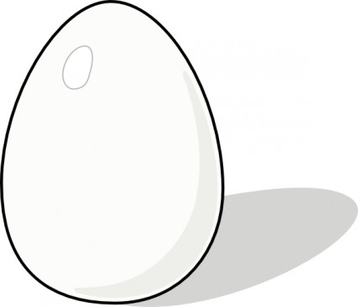
Blanc comme de la neige
Blanc comme le muguet.
Il était au poulailler
Alors moi, je l’ai mangé.

